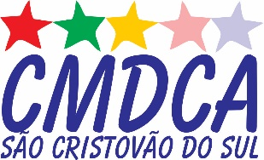
Conselho Municipal de Direitos da Criança e do Adolescente de São Cristóvão do Sul - SC

Resolução n. 14/2023

Dispõe sobre o Local de Votação e da Apresentação dos Candidatos Habilitados ao processo de escolha dos membros do Conselho Tutelar do Município de São Cristóvão do Sul.

O Conselho Municipal dos Direitos da Criança e do Adolescente de São Cristóvão do Sul, no uso de suas atribuições legais, considerando o disposto no art. 132 e 139 do Estatuto da Criança e do Adolescente (Lei Federal n. 8.069/1990), na Resolução n. 231/2022 do Conselho Nacional dos Direitos da Criança e do Adolescente (Conanda), Lei Municipal n. 878/2023 e Edital n. 01/2023 do CMDCA,

RESOLVE:

Art. 1° - A Eleição para a escolha dos membros do Conselho Tutelar ocorrerá no dia 1º DE OUTUBRO DE 2023, DAS 8HS ÀS 17HS, NO NÚCLEO EDUCACIONAL CRESCER, situado na Rua Cel. Maximiano Antônio de Moraes, n. 212 (em frente à Câmara de Vereadores), Centro, São Cristóvão do Sul.

Art. 2°- Os candidatos habilitados ao processo de escolha dos membros do Conselho Tutelar serão apresentados à comunidade em Sessão/Cerimônia realizada no dia 04 de setembro de 2023 (segunda-feira), às 17h, na Câmara de Vereadores de São Cristóvão do Sul.

Art. 3° - Esta Resolução entrará em vigor na data de sua publicação.

São Cristóvão do Sul, SC, 01 de setembro de 2023.

Francilene Julita Tristão Paim
Presidente do Conselho Municipal dos Direitos da Criança
e do Adolescente de São Cristóvão do Sul

